1.产品概述
超声波风速风向传感器是一款基于超声波原理研发的风速风向测量仪器，利用发送的声波脉冲，测量接收端的时间差来计算风速和风向。该传感器可以同时测量风速，风向的瞬时数值，支持485输出。
内置电子指南针选型的设备，安装时不再有方位的要求，只需保证水平安装即可，整机外壳采用优质ABS材质，具有重量轻、没有任何移动部件、坚固耐用的特点，而且不需维护和现场校准，能同时输出风速和风向。广泛适用于气象、海洋、环境、机场、港口、实验室、工农业及交通等领域的风速与风向测量。

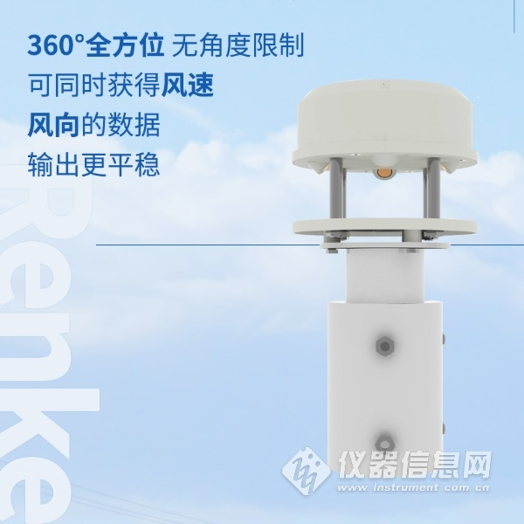

1.1功能特点
◆无启动风速限制，零风速工作，无角度限制，360°全方位，可同时获得风速、风向的数据
◆无移动部件，磨损小，使用寿命长
◆采用随机误差识别技术，大风下也可保证测量的低离散误差，使输出更平稳
◆工程塑料外壳，设计轻巧，携带轻便，安装、拆卸容易
◆产品采用485通信接口，标准 ModBus-RTU 通信协议，通信地址及波特率可设置，最远通信距离 2000米
◆内置电子指南针的设备，安装时无方向要求，水平安装即可。
◆不需维护和现场校准

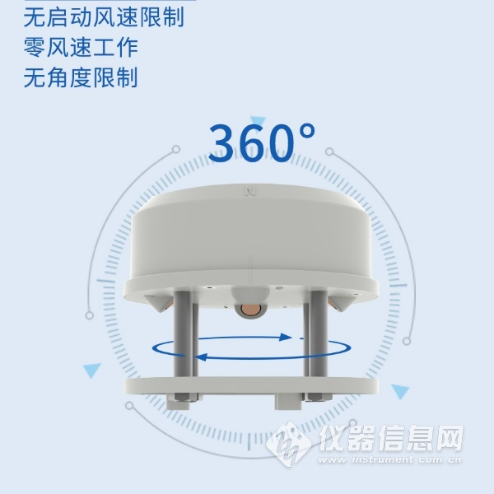

1.2技术参数
直流供电（默认） | 10-30V DC
最大功耗 | 0.15W
量程 | 风速 | 0～60m/s（可定制）
 | 风向 | 0~359°
精度 | 风速 | ±(0.2m/s±0.02*v)(v为真实风速)
 | 风向 | ±3°
分辨率 | 风速 | 0.01 m/s
 | 风向 | 1°
工作环境 | -40～60℃，0～100%RH
抗风强度 | 75 m/s
响应时间 | 1S
防护等级 | IP66
输出信号 | 485(Modbus-RTU协议)
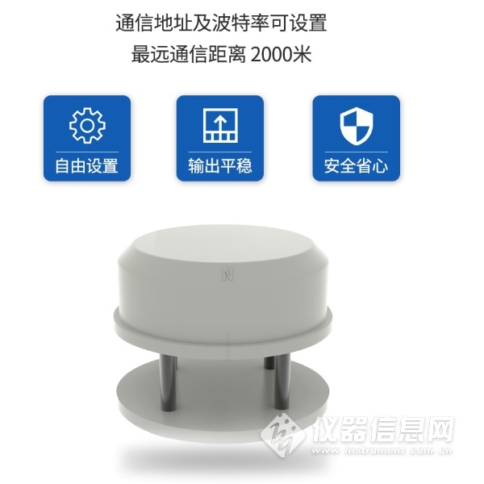
2.工作原理
超声测风是超声波检测技术在气体介质中的一种应用，它是利用超声波在空气中传播速度受空气流动(风) 的影响来测量风速的。与常规的风杯或旋翼式风速仪相比这种测量方法的最大特点在于整个测风系统没有任何机械转动部件，属于无惯性测量，故能准确测量出自然风中阵风脉动的高频成分。
超声波风速风向传感器使用四个超声波探头在二维平面内循环发送和接收超声波，通过超声波在空气中传播的时差来测量风速和风向。

3.产品选型
RS- |  |  |  |  | 公司代号
 | CFSFX- |  |  |  | 超声波风速风向变送器
 |  | N01- |  |  | 485通信（标准Modbus-RTU协议）
 |  |  | 2 |  | ABS壳体
 |  |  |  | 空 | 无内置电子指南针
 |  |  |  | CP | 内置电子指南针功能
4.设备安装说明
设备安装前检查
设备清单：
■传感器设备1台
■合格证、保修卡
■USB转485（选配）

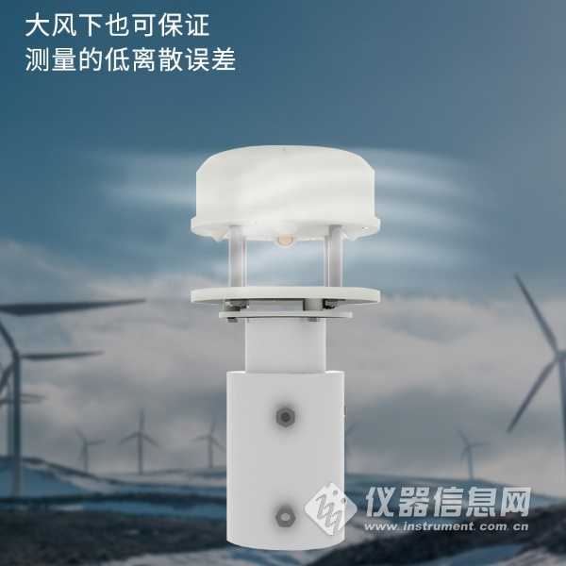​

5.常见问题及解决办法

设备无法连接到PLC或电脑
可能的原因：
1)电脑有多个COM口，选择的口不正确。
2)设备地址错误，或者存在地址重复的设备（出厂默认全部为0x01）。
3)波特率，校验方式，数据位，停止位错误。
4)485总线有断开，或者A、B线接反。
5)设备数量过多或布线太长，应就近供电，加485增强器，同时增加120Ω终端电阻。
6)USB转485驱动未安装或者损坏。
7)设备损坏。

